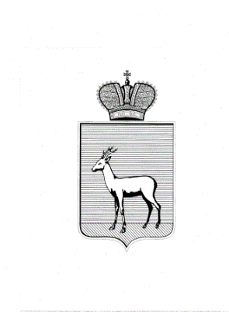

ДЕПАРТАМЕНТ ГРАДОСТРОИТЕЛЬСТВА

ГОРОДСКОГО ОКРУГА САМАРА

РАСПОРЯЖЕНИЕ

______________________№______________________

О внесении изменения в распоряжение Департамента градостроительства городского округа Самара от 07.02.2023 № РД-212
«О разрешении Департаменту градостроительства городского округа Самара подготовки документации по планировке территории (проекта межевания территории) в границах Новокуйбышевского шоссе, в границах земельных участков с кадастровыми номерами 63:01:0409001:505, 63:01:0409011:506 в Куйбышевском районе городского округа Самара

В соответствии с Градостроительным кодексом Российской Федерации, Федеральным законом от 06.10.2003 № 131-ФЗ «Об общих принципах организации местного самоуправления в Российской Федерации», Уставом городского округа Самара Самарской области, в связи с исправлением технической ошибки:
1. Внести изменение в распоряжение Департамента градостроительства городского округа Самара от 07.02.2023 № РД-212 «О разрешении Департаменту градостроительства городского округа Самара подготовки документации по планировке территории (проекта межевания территории) в границах Новокуйбышевского шоссе, в границах земельных участков с кадастровыми номерами 63:01:0409001:505, 63:01:0409011:506 в Куйбышевском районе городского округа Самара» (далее - распоряжение), изложив приложение № 2 в редакции согласно приложению к настоящему распоряжению.
2. Управлению развития территорий Департамента градостроительства городского округа Самара в течение трех дней со дня принятия настоящего распоряжения обеспечить его официальное опубликование в газете «Самарская газета» и размещение на официальном сайте Администрации городского округа Самара в сети Интернет.
3. Настоящее распоряжение вступает в силу со дня его официального опубликования.
4. Контроль за выполнением настоящего распоряжения возложить на заместителя руководителя Департамента градостроительства городского округа Самара Галахова И.Б.

Руководитель Департамента В.Ю.Чернов

И.Б.Галахов

242 44 60

